2024-2025学年第一学期

五年级上册科学（新教科版）期末测试卷
考试时间：60分钟 满分：100分
卷面分：3分。我能做到书写端正，卷面整洁。
一、判断题。(每题2分，共20分)
1．十五的月亮又大又圆，月亮是一个光源。 (×)
2．光在任何环境下的传播路线都是不变的。 (×)
3．世界地形图上不同的颜色代表不同的海拔高度和表示地势的高低。(√)
4．地球表面的地形在不断地改变。 (√)
5．黄河入海口的沙洲是因为河水流速快，河水带着泥沙不断冲刷形成。(×)
6．日晷和圭表都是利用阳光下物体影子的长度变化计时的。(×)
7．探究摆的快慢时，没有必要重复测量钟摆1分钟摆动的次数。(×)
8．积极参加体育锻炼，可有效提高人的神经反应能力。 (√)
9．人脑包括大脑、小脑、脑干等部分，是人体的“总指挥”。(√)
10．我们睡觉时，眼睛、耳朵等器官都停止工作，此时我们的心脏也停止了工作。 (×)
二、选择题。(每题2分，共30分)
1．在下列空管中，当我们用激光笔照射( A )的一端时会有光从另一端射出来。
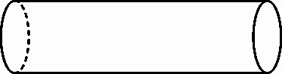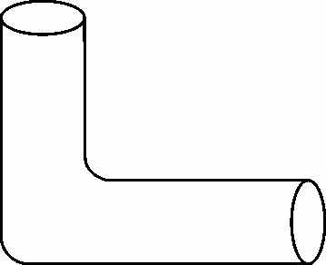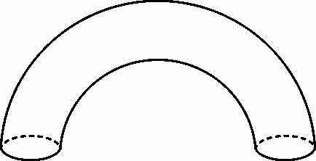
A B C
2．状状在做光照射玻璃、纸和书的实验中，光不能透过的是( C )。
A．玻璃 B．纸 C．书
3．下列简图中，可以表示高原地形的是( B )。
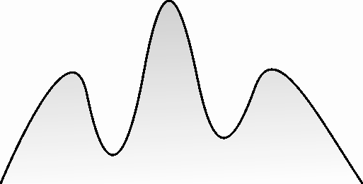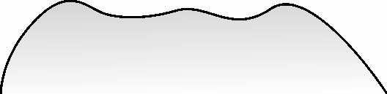
A B C
4．长白山天池是由( C )所形成的。
A．河水冲刷 B．两大板块张裂 C．火山喷发
5．下列地形地貌中，不是由风的作用形成的是( C )。
A．沙漠 B．敦煌的雅丹地貌 C．黄河第一湾——乾坤湾
6．( C )的出现，大大提高了钟表的准确度。
A．日晷 B．水钟 C．摆钟
7．菲菲在课堂上用硬纸板制作了一个彩色轮，快速旋转彩色轮时，能看到白色，那么彩色轮上涂的三种颜色是( C )。
A．黄、绿、蓝 B．青、蓝、紫 C．红、绿、蓝
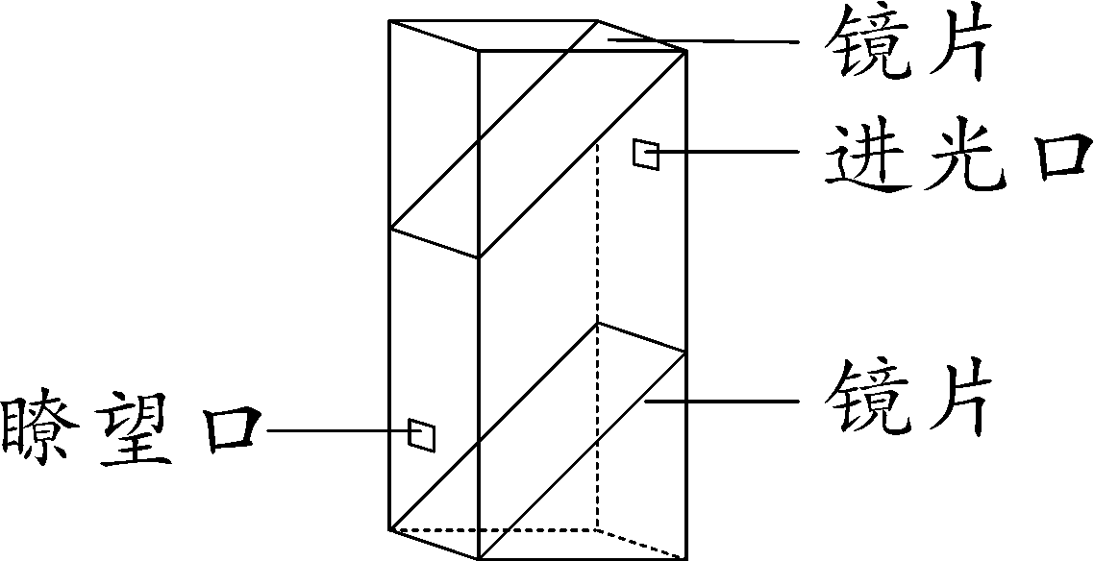
8．下面是某同学用硬纸板制作潜望镜(如图)的步骤，正确的制作顺序是( A )。
①插入平面镜
②沿着图纸的虚线折叠，在纸边涂上胶水，粘牢
③通过观察，检查效果，并进行适当调整
④用小刀刻出上面的进光口和下面的瞭望口，及上下两个插平面镜的口
⑤把潜望镜的图纸粘在硬纸板上，沿着纸周围的轮廓剪下
A．⑤②④①③ B．②⑤①④③ C．②⑤③①④
9．下列关于火山的说法，不正确的是( B )。
A．火山喷发是地壳运动的剧烈表现形式
B．火山喷发对环境只有坏的影响
C．火山喷出的岩浆主要来自地球内部结构中的地幔
10．下列用来研究摆摆动的快慢与摆锤质量关系的实验的一组摆是( C )。
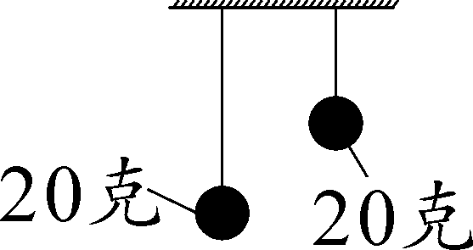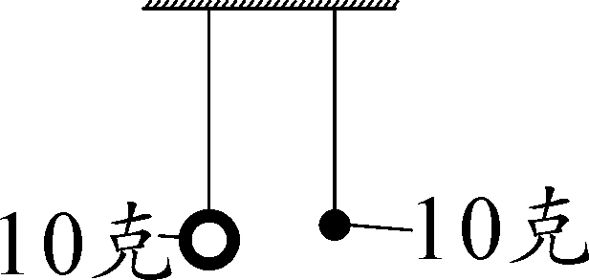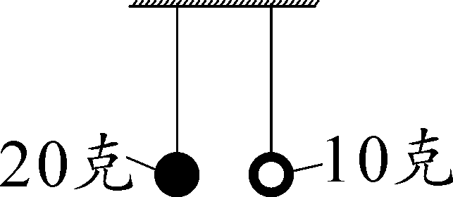
A B C
11．在自制水钟时，为了更好地控制水流速度，应该( C )。
A．使上下两个矿泉水瓶的大小、粗细一样且透明
B．将滴漏上瓶盖的滴水孔戳得不大不小
C．使滴漏中滴水容器的水位保持一定
12．以下是路路的生活习惯，其中不符合健康生活要求的是( B )。
A．保证每天菜肉蛋奶摄入均衡 B．从来不运动 C．保证每天足够的睡眠
13．心脏每( C )一次，我们就感到心跳一次。
A．舒张 B．收缩 C．收缩和舒张
14．我们若突然被强光照射，眼睛会迅速闭上，以保护眼睛不受伤害，这个过程中，信号的传递路线是( B )。
A．眼睛→传入神经→传出神经→神经中枢→眼睛
B．眼睛→传入神经→神经中枢→传出神经→眼睛
C．眼睛→传出神经→神经中枢→传入神经→眼睛
15．管理压力的方法不包括( C )。
A．积极的体育锻炼 B．进行心理咨询 C．封闭自己
三、作图题。(4分)
李叔叔从深井中打水，不小心将水桶掉入了井中。他想把水桶捞上来，但是井底太暗了。在没有手电筒的情况下，聪明的李叔叔拿来一面镜子，利用光的反射原理，把井底照亮了。请你大致画出李叔叔用镜子照亮井底的光的传播路线图。
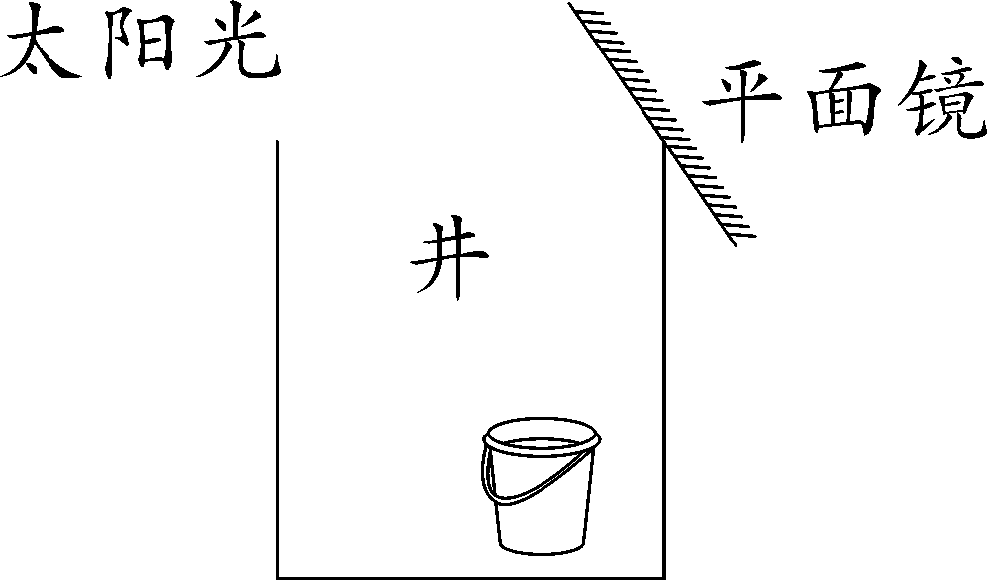 答案： 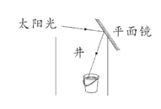
四、综合题。(共46分)
1．如图所示，成成利用铁架台做滴漏实验和摆的实验。滴漏实验中的塑料瓶中盛有300毫升水(实验过程中不再加水)；摆的实验中的垫圈质量为10克，摆绳长度为30厘米。(14分)
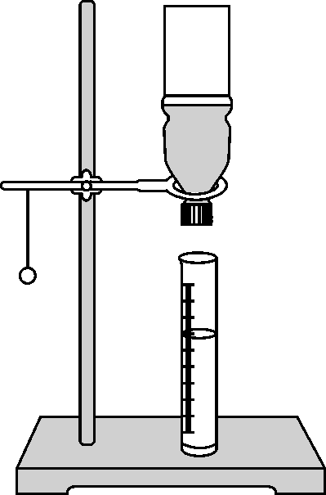
(1)成成观察到量筒内的水聚积到10毫升需要1分钟，那么塑料瓶中的水全部滴完的时间大于 (填“大于”“小于”或“等于”)30分钟。
(2)成成观察到摆摆动15次时，滴漏正好滴下30滴水。10分钟后再观察一次，同一个摆摆动15次时，这个滴漏中滴下的水滴( A )。
A．少于30滴 B．正好30滴 C．多于30滴
(3)如果将摆绳缩短到15厘米，那么与原来相比，15秒内摆的摆动次数会( A )。
A．增加 B．减少 C．不变
(4)在“摆的实验”中，我们需要收集很多数据，有时会出现差异较大的数据，为了提高测量数据的准确性，我们通常采用的方法是( B )。
A．选择老师的实验数据 B．多次测量 C．随意填写一个数据
(5)实验中发现：摆的快慢与摆绳长度有关，与摆幅无关。(均填“有关”或“无关”)
(6)根据单摆的等时_性，人们制成了摆钟。
2．光的传播实验。(10分)
(1)探究光是怎样传播的：
①把三张有小孔的纸板排成一列，中间隔一定的距离。
②用手电筒照射在第一张纸板上，移动另外两张纸板，观察光在什么情况下可以通过所有纸板上的小孔照射到墙上。
③我的发现：当纸板上的小孔在一条直线上时，光就能通过小孔照射到墙上；当纸板上的小孔不在一条直线上时，光就不能通过小孔照射到墙上。(均填“在”或“不在”)
(2)为了观察到光在水中传播的清晰路径，老师会在水中滴入几滴牛奶或果汁，再用激光笔照射，这时能看到一条笔直 (填“笔直”或“弯曲”)的光线。
(3)由以上实验可以得出结论：光是沿直线传播的。
(4)下列词语涉及的光现象与上述结论不相同的是( B )。
A．凿壁偷光 B．雨后彩虹 C．月食
3．学了《健康生活》单元后，状状对骨、关节和肌肉产生了兴趣。以下是他查阅资料了解到的信息：人体内部有一个由骨骼组成的框架。体内的骨骼系统中骨的数量与年龄有关。一个刚出生的婴儿的骨头多达305块，而一个成年人的身体里却只有206块骨。骨头之间连接的地方称为关节。人体内大约有600多块肌肉，分为骨骼肌、平滑肌和心肌三类。(10分)
(1)下列说法错误的是( A )。
A．人体内的骨的数量是不变的 B．心肌能不断收缩
C．骨与骨之间连接的地方称为关节
(2)我们在做各种运动时，骨骼不能 (填“能”或“不能”)独立运动。我们用力举起哑铃时，图中的肌肉A (填“A”或“B”)处会收缩鼓起。
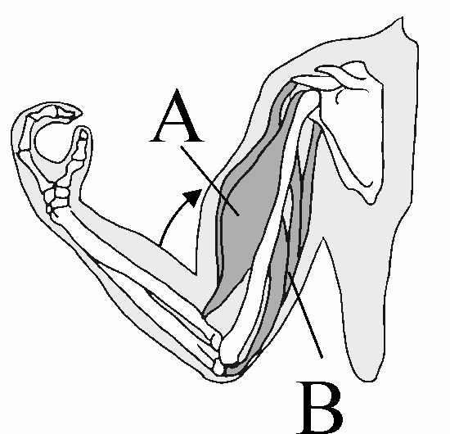
(3)许多机械设备利用了与人体运动结构相似的工作原理，如门窗上的合页类似于身体的关节，高塔能起到类似于骨骼的支撑作用。(均填“骨骼”或“关节”)
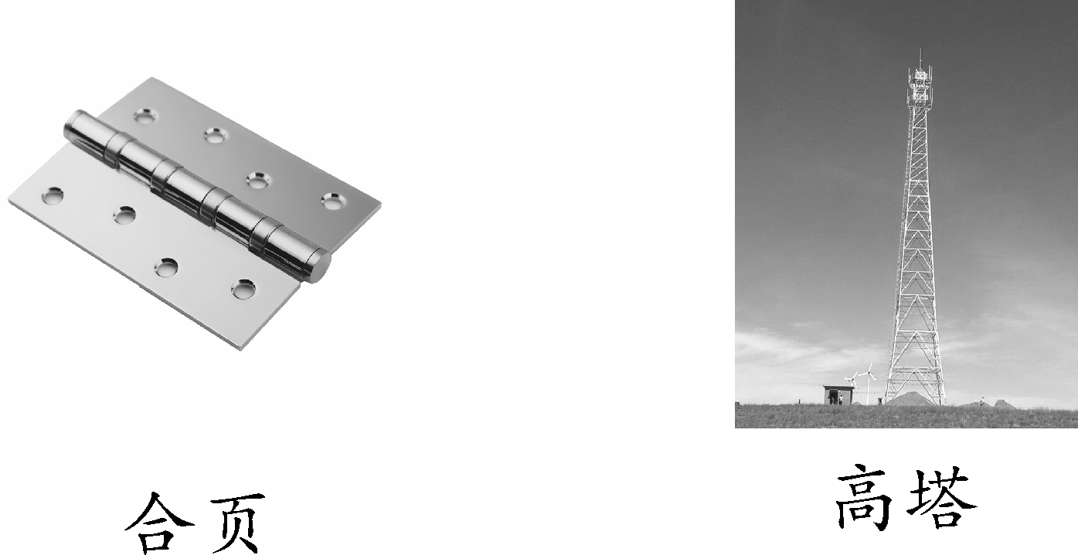
4．阅读材料，回答下列问题。(12分)
2019年8月10日凌晨，受超强台风“利奇马”影响，浙江省温州市永嘉县岩坦镇山早村因特大暴雨引发山体滑坡和山洪，该村约120人被洪水围困。因溪水上涨得太快，部分村民来不及撤离到安全位置，堰塞湖又突发决口，造成人员伤亡和失联。事故发生后，市县两级武警、消防官兵、公安干警、民兵应急分队和社会救援力量联合开展搜救工作。
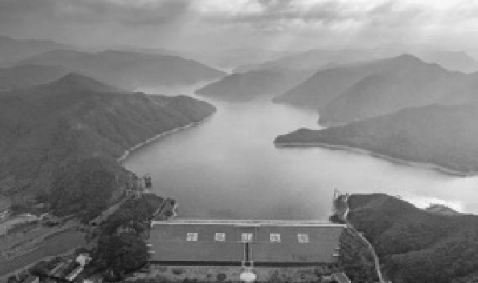
(1)如图所示，山早村所在地区的地形是( C )。
A．平原 B．高原 C．丘陵
(2)导致本次山体滑坡的直接原因是( C )。
A．地形坡度大 B．植被覆盖少 C．强降雨
(3)政府为该村村民选择安置场所，你觉得最合适的是( C )。
A．河流下游平缓、植被较少的地方 B．河流上游陡峭、植被茂密的地方
C．河流下游平缓、植被茂密的地方
(4)某实验小组进行“雨水对土地的侵蚀”的模拟实验。在实验中，他们先找来了喷壶装满水，在塑料盆底左侧挖了一个洞后铺上石子，再装入土壤，做成了3组土壤模型。
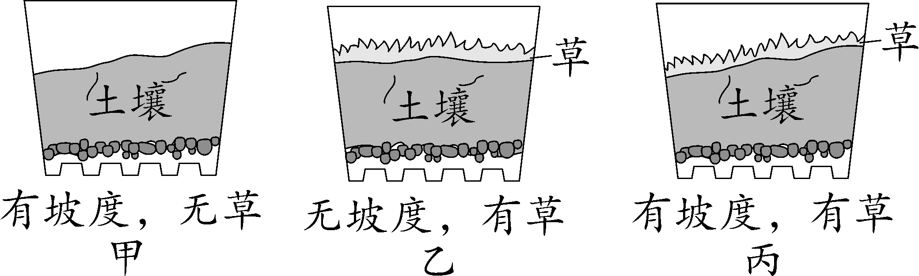
①如果要研究植物对侵蚀的影响，应该选择甲和丙两组土壤模型进行实验。
②模拟实验时用喷壶往土壤上洒水，“喷壶洒水”模拟的是自然界中的降雨现象。
③通过实验，能得出的结论是没有(填“有”或“没有”)植物覆盖的土地受到的侵蚀更严重。

